|  |
| --- |
| cOmpte Rendu DES séances de la semaine du 1er Avril |
|  |
| 1. **Rappel du DIAGRAMME DE GANTT**    |
| 1. **Résumé des tâches effectuées** |

|  |  |  |
| --- | --- | --- |
| Participants | Tâches effectuées | ÉTAT |
| Ernest | Déplacement des ennemies  Interactions entre le joueur et les ennemis  Pattern d’apparition des ennemies | Terminées |
| Francisco | Design du personnage  Design des ennemies  Création et implémentation de la bar de vie | Terminées |
| Lohan | Attaques  Animation du personnage  Animation des ennemies | Terminées |
| Nicolas | Déplacement du personnage  Collision des bordures et ennemies  Ecran d’accueil et SFXs | Terminées |

1. 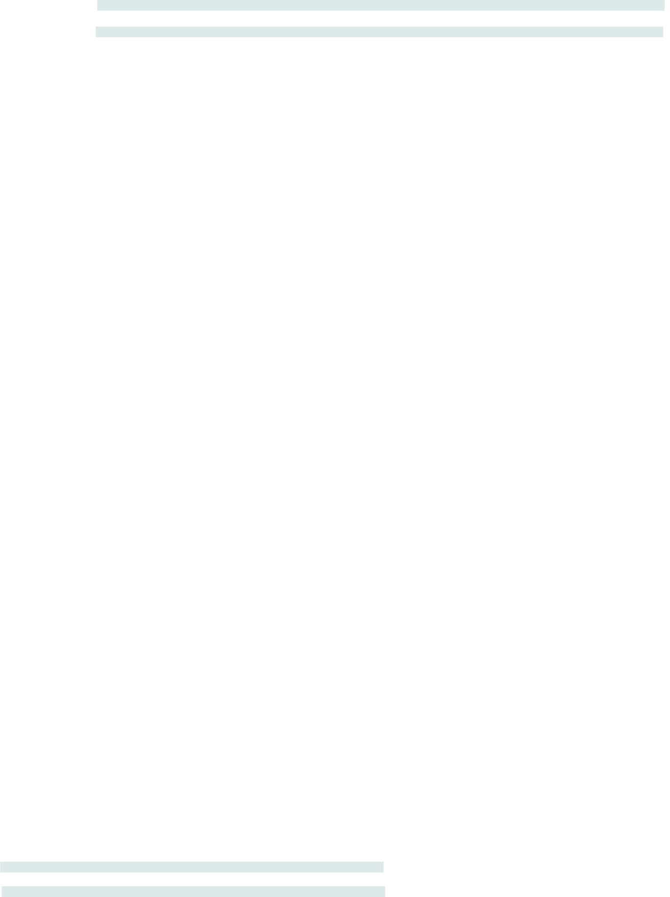**Organisation**

Comme prévu, nous avions commencé le développement durant le weekend précédent en implémentant les déplacements du personnage et la carte du jeu, afin d'avoir une base pour travailler en groupe. Ainsi, le lundi, nous nous sommes réparti les tâches pour travailler de manière efficace et avons échangé des conseils sur les différentes méthodes à utiliser. Certaines de ces méthodes étaient purement théoriques, tandis que d'autres étaient inspirées de vidéos et de documentations trouvées en ligne. Après la répartition des tâches, nous avons segmenté le projet sur Github en plusieurs branches et avons posté les différentes versions de notre code sur nos branches respectives. Cela nous a permis de travailler depuis nos ordinateurs personnels de manière continue sans perturber les autres. De plus, cela nous a également permis de commenter notre code pour aider à la compréhension des autres participants. Grâce à cette organisation, nous avons pu avancer plus rapidement que prévu et même prendre de l'avance sur nos tâches pour la semaine suivante

1. **Tâches à effectuées la semaine prochaine**

Ayant pris de l'avance, nous pouvons nous permettre cette semaine de nous attarder sur des détails tels que les statistiques du joueur, l'amélioration des animations et d'autres aspects auxquels nous n'avions pas jugé nécessaire de nous consacrer initialement pour le fonctionnement du jeu. Afin de respecter le diagramme de Gantt, il ne nous reste donc qu'à effectuer les menus de pause et de fin, mais nous allons également retravailler certains détails pour améliorer l'expérience du joueur.

1. **Conclusion**

Nous avons finalement réussi à respecter notre planning et même à prendre de l'avance pour la semaine prochaine. Nous pouvons donc nous permettre de nous concentrer sur des éléments que nous n'avions pas jugés nécessaires auparavant.